 | 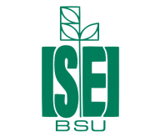
Беларускі дзяржаўны ўніверсітэт  Установа адукацыi  «Міжнародны дзяржаўны  экалагічны інстытут iмя А.Д.Сахарава» Беларускага дзяржаўнага ўніверсітэта  (МДЭІ iмя А.Д.Сахарава БДУ) |  | Белорусский государственный университет  Учреждение образования  «Международный государственный  экологический институт имени А.Д.Сахарова» Белорусского государственного университета  (МГЭИ им. А.Д.Сахарова БГУ)
Конкурс творчых работ на беларускай мове
«СКАРБЫ РОДНАЙ МОВЫ»

Прозвішча, ініцыялы
Факультэт, курс, № групы
Назва работы

Мінск, 2024

